P-05 | PARCOURS OPÉRATIONNEL

CAHIER D'ACTIVITÉS
Le carnet de mission de la Maison des Tilleuls
Format — Dossier complet simulé | 16 séquences de travail | réponses personnelles

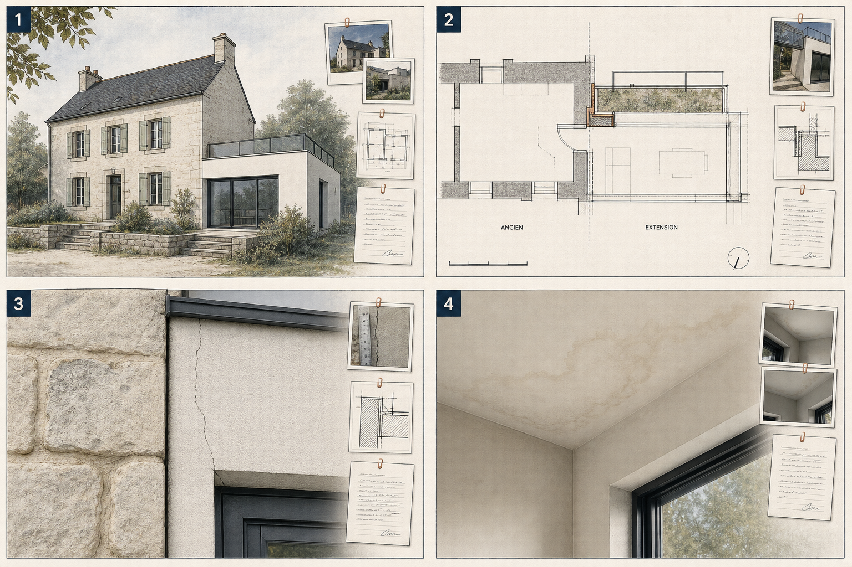
Illustration originale IEB du parcours P-05 ; la Maison des Tilleuls et ses pièces sont entièrement fictives.
Transformer une mission technique et un dossier hétérogène en un rapport contrôlable, borné et utile à la décision.
Confidentialité — N'inscrivez aucune donnée réelle dans ce cahier. Utilisez seulement le dossier fictif fourni ou un cas anonymisé et autorisé dans un autre cadre de travail.

Dossier de clinique - pièces 1 à 6
Ces pièces sont entièrement synthétiques. Leur désignation ne vaut pas preuve : qualifiez leur provenance, leur version, leur portée et leur limite.
Pièce | Contenu à qualifier
P01 | Mission technique en trois points. Provenance/statut : document signé, version 1. Portée/limite : borne les questions ; ne contient pas de qualification de responsabilité.
P02 | Courriel de demande initiale. Provenance/statut : demandeur, date portée. Portée/limite : contexte et attentes ; formulation plus large que la mission acceptée.
P03 | Plan d'extension, indice A. Provenance/statut : dossier transmis, date portée. Portée/limite : géométrie projetée ; ne prouve pas l'exécution.
P04 | Plan d'extension, indice B. Provenance/statut : dossier transmis, date absente. Portée/limite : révision différente ; ordre des versions à établir.
P05 | Facture de travaux initiaux. Provenance/statut : prestataire annoncé, date portée. Portée/limite : désignation commerciale ; détail technique limité.
P06 | Lot de huit vues PH-01 à PH-08. Provenance/statut : occupant, dates mixtes. Portée/limite : aspects et cadrages simulés ; cinq fichiers sans métadonnées.

Anomalies de version, provenance ou portée repérées

Dossier de clinique - pièces 7 à 12
Ces pièces sont entièrement synthétiques. Leur désignation ne vaut pas preuve : qualifiez leur provenance, leur version, leur portée et leur limite.
Pièce | Contenu à qualifier
P07 | Relevé de visite. Provenance/statut : auteur du rapport, 18 août B. Portée/limite : état accessible ; visite unique hors pluie.
P08 | Chronologie V1. Provenance/statut : courriel de l'occupant. Portée/limite : dates déclarées ; mémoire et précision variables.
P09 | Chronologie V2. Provenance/statut : courriel du prestataire. Portée/limite : séquence différente ; ne couvre pas tous les événements.
P10 | Note météo synthétique. Provenance/statut : jeu pédagogique IEB. Portée/limite : conditions générales simulées ; aucune causalité automatique.
P11 | Plan partiel des réseaux. Provenance/statut : dossier transmis, révision inconnue. Portée/limite : aucun réseau figuré dans la zone ; exécution non vérifiée.
P12 | Note NT-01 d'une autre spécialité. Provenance/statut : technicien simulé, date portée. Portée/limite : avis limité au plan partiel ; aucune vérification sur site.

Anomalies de version, provenance ou portée repérées

Dossier de clinique - vues simulées 1 à 4
Les huit cadrages ci-dessous dérivent de la même planche fictive. Les vues dérivées ne constituent pas des sources indépendantes. Cinq sont annoncées sans métadonnées.
Vue simulée A | Vue simulée B
PH-01 - Vue d'ensemble maison-extension ; métadonnées pédagogiques présentes. | PH-02 - Recadrage de la jonction extérieure, dérivé de PH-01 ; métadonnées absentes.
PH-03 - Plan simplifié, vue d'ensemble ; métadonnées pédagogiques présentes. | PH-04 - Recadrage du plan, dérivé de PH-03 ; métadonnées absentes.
Repère documentaire : Visuels originaux IEB ; aucun bâtiment, personne, adresse, entreprise ou dossier réel.

Dossier de clinique - vues simulées 5 à 8
Les huit cadrages ci-dessous dérivent de la même planche fictive. Les vues dérivées ne constituent pas des sources indépendantes. Cinq sont annoncées sans métadonnées.
Vue simulée A | Vue simulée B
PH-05 - Fissure à la jonction, vue de localisation ; métadonnées pédagogiques présentes. | PH-06 - Gros plan de la fissure, dérivé de PH-05 ; métadonnées absentes.
PH-07 - Auréole sous la toiture-terrasse, vue de localisation ; métadonnées absentes. | PH-08 - Recadrage de l'auréole, dérivé de PH-07 ; métadonnées absentes.
Repère documentaire : Visuels originaux IEB ; aucun bâtiment, personne, adresse, entreprise ou dossier réel.

Dossier de clinique - formulations de mission
Classez chaque formulation : exploitable, à clarifier, hors portée technique ou mélange de plusieurs demandes.
ID | Formulation
M1 | Dire pourquoi tout est fissuré et qui doit payer.
M2 | Décrire les manifestations accessibles à la jonction entre la maison et l'extension, examiner les mécanismes techniques compatibles avec les pièces communiquées et proposer les investigations susceptibles de les départager.
M3 | Dire si les travaux sont conformes à toutes les règles et fixer les responsabilités.

Reformulation technique retenue

Questions à faire préciser par l'autorité ou le commanditaire

Frontière — Ne corrigez pas silencieusement une mission réelle et ne transformez pas une question technique en attribution de responsabilité.

Dossier de clinique - chronologies divergentes et note NT-01
Chronologie V1 | Chronologie V2
V1 - occupant : travaux annoncés au printemps A | V2 - prestataire : enveloppe annoncée achevée au début de l'été A
première fissure rapportée à l'automne A | aucun désordre noté lors de la réception annoncée
première auréole rapportée à l'hiver A | première demande sur l'auréole reçue en février B
reprise de toiture annoncée à l'été B | fissure signalée après la reprise locale du printemps B

Note d'une autre spécialité — NT-01 - Le plan partiel P11 ne figure pas de réseau dans la zone de l'auréole. La révision, la conformité à l'exécution et les tronçons masqués n'ont pas été vérifiés. Cette absence graphique ne permet donc pas d'exclure à elle seule un apport par réseau.

Contradictions temporelles et portée réelle de la note

Dossier de clinique - dix fragments à assembler
Attribuez à chaque fragment une place dans le rapport, puis ordonnez le trajet de lecture. L'ordre des identifiants n'est pas un sommaire imposé.
ID | Fragment | Fonction probable
F01 | La mission technique est reproduite en trois points et sa version est identifiée. | Mission
F02 | Les zones accessibles et la partie haute non observée sont nommées. | Périmètre et limites
F03 | Les douze pièces sont indexées avec provenance, date, version, portée et limite. | Bordereau
F04 | La visite du 18 août B, ses conditions et ses participants fonctionnels sont décrits. | Diligences
F05 | Une ouverture linéaire est localisée dans la finition au droit de la jonction. | Constats
F06 | Les deux chronologies divergentes sont comparées sans fusion silencieuse. | Chronologie
F07 | Trois hypothèses sont confrontées pour chaque manifestation. | Analyse
F08 | La réponse sur la fissure est graduée et nomme les supports non visibles. | Conclusion A
F09 | Les quatre observations reçoivent une suite et une localisation. | Suites données
F10 | La vérification autorisée de la jonction et du réseau est reliée à la décision. | Suite utile

Ordre retenu et liens vers les points de mission

Dossier de clinique - phrases à réécrire 1 à 10
Pour chaque phrase, identifiez le saut de raisonnement, attribuez le statut de l'information et produisez une formulation contrôlable.
ID | Formulation fragile
R01 | Tout est fissuré à cause de l'extension.
R02 | L'entreprise est forcément responsable.
R03 | La fissure travaille.
R04 | Le plan prouve la conformité de l'ouvrage.
R05 | Il n'y a aucun réseau dans cette zone.
R06 | Les infiltrations ont commencé en octobre.
R07 | La photographie montre une fuite de toiture.
R08 | La reprise a supprimé définitivement le problème.
R09 | Le support était sec, donc il n'y a pas d'entrée d'eau.
R10 | Les deux désordres ont évidemment la même cause.

Deux réécritures prioritaires et motif

Dossier de clinique - phrases à réécrire 11 à 20
Pour chaque phrase, identifiez le saut de raisonnement, attribuez le statut de l'information et produisez une formulation contrôlable.
ID | Formulation fragile
R11 | La fissure est structurelle.
R12 | L'auréole est ancienne et sans conséquence.
R13 | Le témoignage confirme la date exacte.
R14 | La facture démontre comment les travaux ont été réalisés.
R15 | L'autre technicien valide notre diagnostic.
R16 | Il faut refaire toute la toiture.
R17 | Une ouverture destructive donnera la vérité.
R18 | Aucune autre hypothèse n'est possible.
R19 | L'observation de la partie adverse est infondée.
R20 | Le rapport prouve qui doit payer.

Deux réécritures prioritaires et motif

Dossier de clinique - quatre observations et conclusion à rompre
ID | Observation
OBS-01 | Une vue PH-08 transmise avec un en-tête daté situe l'auréole plus tôt que la chronologie V1.
OBS-02 | Il est demandé d'exclure tout réseau puisque P11 n'en figure aucun dans la zone.
OBS-03 | La note NT-01 rappelle que le plan partiel ne permet pas d'exclure les tronçons masqués.
OBS-04 | Il est demandé au rapport de désigner la personne juridiquement responsable.

Projet de conclusion excessif — Tout démontre que l'extension a été mal réalisée, qu'elle a provoqué la fissure et la fuite de toiture, et que le prestataire doit reprendre l'ensemble à ses frais. Le plan exclut tout réseau et aucune autre cause ne peut être retenue.

Ruptures détectées : portée, preuve, contradiction, donnée ou frontière

Suite à donner à chaque observation

Activité 1 - Cadrer la mission
Réécrivez une demande trop large en questions techniques. Identifiez ce qui doit être clarifié avant toute opération.
Critère — La réponse ne promet ni exhaustivité, ni qualification juridique.

Origine et document de mission

Objet, zone et période

Trois questions techniques

Hors champ ou autre compétence

Livrable et destinataire

Avant / après la preuve : notez ce qui a changé dans votre raisonnement et la pièce qui a provoqué ce changement.

Activité 2 - Construire le contrat de réponse
Pour les trois points des Tilleuls, reliez question, preuve, méthode, limite et forme de réponse.
Critère — Chaque rubrique contribue au même point de mission.

Point de mission

Preuves attendues

Méthode

Limite prévisible

Forme de réponse finale

Avant / après la preuve : notez ce qui a changé dans votre raisonnement et la pièce qui a provoqué ce changement.

Activité 3 - Qualifier le bordereau
Corrigez quatre lignes ambiguës : plan non daté, facture générale, photographies sans métadonnées et relevé de visite.
Critère — La pièce est retrouvable et sa portée n'est pas exagérée.

Provenance et auteur annoncé

Date portée et date de réception

Version

Portée utile

Limite

Avant / après la preuve : notez ce qui a changé dans votre raisonnement et la pièce qui a provoqué ce changement.

Activité 4 - Rendre l'opération reproductible
Transformez 'la fissure travaille' en un constat localisé, daté et limité.
Critère — Une autre personne comprend ce qui a été observé sans adopter votre interprétation.

Où et sur quoi ?

Quand et dans quelles conditions ?

Méthode, instrument ou vues

Ce qui est constaté

Limite d'accès ou d'interprétation

Avant / après la preuve : notez ce qui a changé dans votre raisonnement et la pièce qui a provoqué ce changement.

Activité 5 - Construire la chronologie
Classez cinq événements et ajoutez deux absences d'information qui empêchent de départager les mécanismes.
Critère — La chronologie ne transforme jamais une succession en causalité.

Événement et période

Source

Statut de la date

Portée

Manque qui change l'analyse

Avant / après la preuve : notez ce qui a changé dans votre raisonnement et la pièce qui a provoqué ce changement.

Activité 6 - Ouvrir les hypothèses
Construisez trois hypothèses distinctes pour l'auréole et défendez loyalement celle que vous préférez le moins.
Critère — Chaque hypothèse produit des attentes et peut être mise en défaut.

Hypothèse et mécanisme

Attente observable

Élément favorable

Élément de fragilisation

Information discriminante

Avant / après la preuve : notez ce qui a changé dans votre raisonnement et la pièce qui a provoqué ce changement.

Activité 7 - Matrice preuves-hypothèses
Classez six éléments comme favorables, contradictoires, neutres ou non interprétables pour chaque hypothèse.
Critère — Favorable est accompagné de ce que l'élément ne suffit pas à démontrer.

Élément qualifié

Statut par hypothèse

Justification courte

Limite commune

Effet sur le degré de conclusion

Avant / après la preuve : notez ce qui a changé dans votre raisonnement et la pièce qui a provoqué ce changement.

Activité 8 - Choisir l'investigation
Comparez une nouvelle visite, une ouverture non autorisée et l'analyse d'un plan complet des réseaux.
Critère — L'action retenue change une décision et respecte la mission.

Incertitude visée

Résultats possibles

Effet de chaque résultat

Autorisation et compétence

Trace attendue

Avant / après la preuve : notez ce qui a changé dans votre raisonnement et la pièce qui a provoqué ce changement.

Activité 9 - Assembler le rapport
Placez dix fragments dans une architecture à double lecture et reliez chacun à la mission et à sa pièce source.
Critère — Une conclusion peut être retrouvée depuis le sommaire puis remontée jusqu'aux preuves.

Fragment

Partie du rapport

Point de mission

Pièce ou diligence

Renvoi utile

Avant / après la preuve : notez ce qui a changé dans votre raisonnement et la pièce qui a provoqué ce changement.

Activité 10 - Réécrire la phrase experte
Réécrivez les vingt formulations R01 à R20 en marquant établi, rapporté, inféré ou recommandé. Utilisez cette page pour consigner les corrections qui ont le plus changé votre raisonnement.
Critère — Le sujet et le verbe indiquent clairement qui établit quoi.

Identifiants traités

Statut et source

Inférence éventuelle

Limite qui affecte la portée

Formulations contrôlables prioritaires

Avant / après la preuve : notez ce qui a changé dans votre raisonnement et la pièce qui a provoqué ce changement.

Activité 11 - Traiter une observation
Une partie demande d'exclure un réseau sur la seule base d'un plan incomplet. Tracez la suite donnée.
Critère — Le plan est qualifié ; le maintien ou la modification est motivé sans jugement sur l'auteur.

Observation reformulée

Pièce et passage visés

Analyse de portée

Suite et motif

Localisation dans le rapport

Avant / après la preuve : notez ce qui a changé dans votre raisonnement et la pièce qui a provoqué ce changement.

Activité 12 - Test du lecteur adverse
Effectuez les sept passes de relecture et consignez au moins une rupture réelle et sa réparation.
Critère — La correction répare le fil de preuve ou réduit la portée.

Passe concernée

Rupture détectée

Effet possible

Correction

Version et contrôle final

Avant / après la preuve : notez ce qui a changé dans votre raisonnement et la pièce qui a provoqué ce changement.

Clinique 13A - Contrat et bordereau
Finalisez les trois lignes du contrat de réponse et corrigez les quatre pièces ambiguës du dossier fictif.
Critère — Chaque réponse finale est préparée par des preuves et une limite explicites.

Point A : question, preuve, méthode, limite

Point B : question, preuve, méthode, limite

Point C : question, preuve, méthode, limite

Quatre corrections du bordereau

Avant / après la preuve : notez ce qui a changé dans votre raisonnement et la pièce qui a provoqué ce changement.

Clinique 13B - Chronologie et matrice
Produisez une chronologie à six lignes et une matrice séparant fissure et auréole.
Critère — Les deux manifestations ne sont reliées qu'après examen d'un mécanisme commun.

Six lignes datées et qualifiées

Trois hypothèses pour la fissure

Trois hypothèses pour l'auréole

Six éléments classés

Test de rupture

Avant / après la preuve : notez ce qui a changé dans votre raisonnement et la pièce qui a provoqué ce changement.

Clinique 13C - Conclusions bornées
Rédigez deux conclusions de 120 à 180 mots, puis contrôlez leur force avec TRACE.
Critère — Aucune responsabilité n'est déduite ; chaque suite peut modifier une décision identifiée.

Conclusion fissure

Conclusion auréole

Meilleure contre-hypothèse

Limite décisive

Investigation utile

Avant / après la preuve : notez ce qui a changé dans votre raisonnement et la pièce qui a provoqué ce changement.

Clinique 13D - Observations, relecture et oral
Traitez quatre observations, consignez sept contrôles et préparez une restitution de 90 secondes.
Critère — La restitution n'introduit aucune information absente du rapport.

Quatre suites données

Sept passes et corrections

Mission en une phrase

Deux faits et deux limites

Conclusion graduée et prochaine action

Avant / après la preuve : notez ce qui a changé dans votre raisonnement et la pièce qui a provoqué ce changement.

